Город в широкой долине
2014 году нашему городу Долинску исполнилось 130 лет. Город расположен на побережье острова Сахалин, в 43 км от Южно-Сахалинска. Долинск находится в Сусунайской долине в месте слияния трёх рек — Долинки, Большого Такоя и Найбы (айнское название реки — Найбучи). Является районным центром Сахалинской области.
Наш город находится «на самом краешке России..», но он тоже богат своей историей, как и Москва, Санкт-Петербург и другие города нашей страны. Но вернемся на два века назад и окунемся в прошлое.
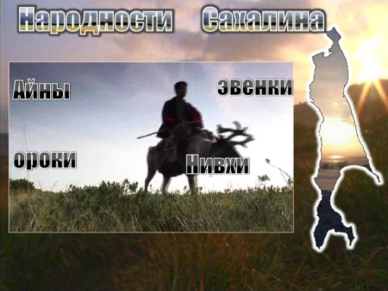
На нашем острове проживало много народностей: Нивхи. Ороки ,айны, эвенки . все они проживали на территории нашего района в разное время.

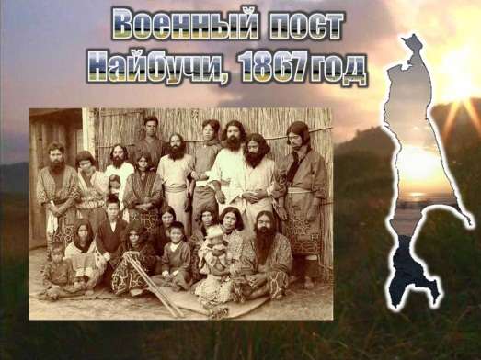
В 1867 году на месте сегодняшнего города находился военный пост Найбучи — в устье реки Найбы, возле двух айнских сёл Сианчи и Отакое (сейчас называется Такое).

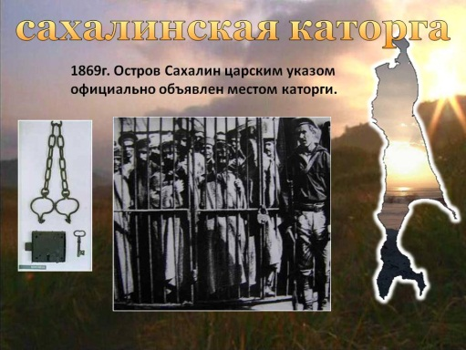
1869г. Остров Сахалин царским указом официально объявлен местом каторги.

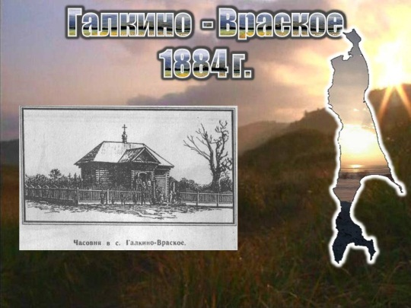
В 1884 на этом месте был основан населённый пункт — село Галкино-Врасское. Селение получило название по фамилии начальника Главного тюремного управления.
В 1896 году в селении начала работать первая школа. Проживало 88 человек, из них 21 ребенок.
Сегодняшний город находится на месте, где некогда располагалось селение Сианчи. В 1904 году айнское селение Сианчи находилось на левом берегу реки Найбы, в двух верстах от основанного в 1884 г. села Галкино-Врасское.

В 1897 году по данным Первой Всероссийской переписи здесь уже проживало 115 человек. В селении было 53 хозяйства, в которых насчитывалось 115 различных построек. Сельскохозяйственные угодья состояли из 18 десятин усадебной земли и 62 десятины пашен.
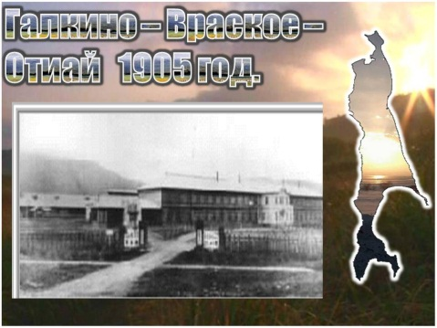
В 1905 село отошло к Японии. В 1911 г. из Тойохара (Южно-Сахалинск) на север была проложена железная дорога, проходившая через Отиай. По данным на 1915 год в селении проживало 250 человек, а после постройки бумажной фабрики численность населения существенно возросла и уже составила несколько тысяч человек. С 1922 года Отиай становится городом районного значения. На север к заливу Терпения продолжалось строительство железной дороги, а также прокладывались шоссейные дороги. В этом районе в то время начала зарождаться угольная и бумажная промышленность. В 1927 году численность населения Отиай составляла уже 10639 человек.
С 1905 до 1946 населённый пункт назывался Отиай. Вероятно, название произошло от японского слова «оти», означающего — «долина, лощина», что вполне допустимо, исходя из того, что село располагалось в долине р. Сусунай (айнское nai «река, долина»).
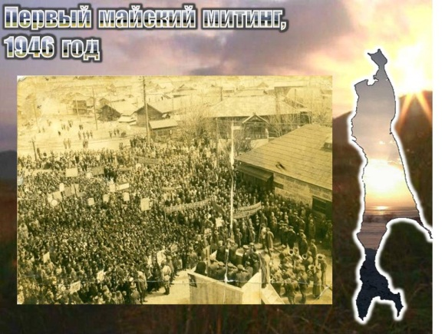
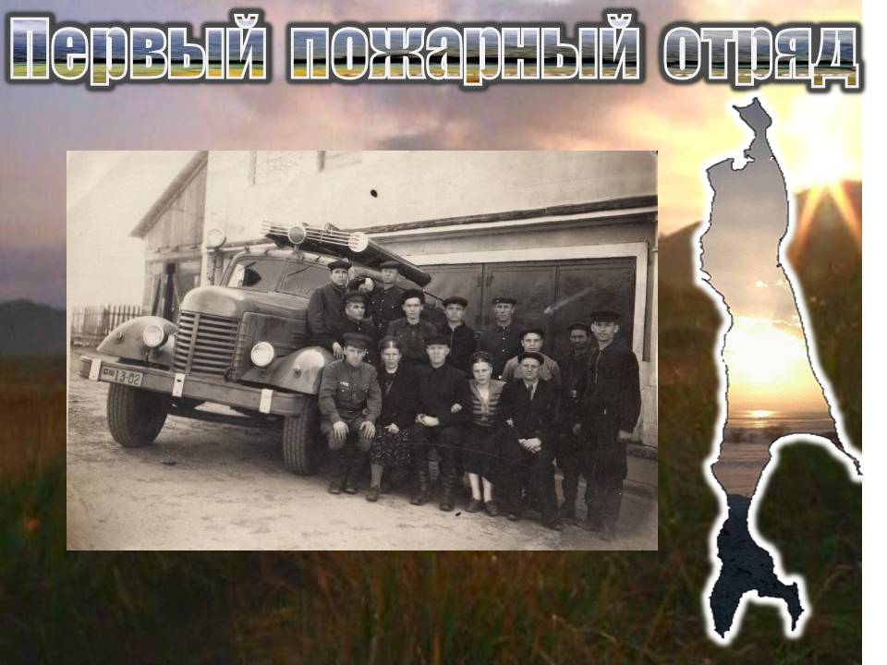
В августе 1945 года советские войска освободили Южный Сахалин, и он вошёл в состав СССР. 5 июня 1946 года Указом Президиума Верховного Совета РСФСР на большей части волости Отиай был образован Долинский район. По этому же указу административный центр нового территориального образования переименовали в город Долинск. В 1946—1948 годах новая советская администрация провела репатриацию японского населения, после которой советской властью началось массовое заселение этих территорий советскими гражданами.
В 1946 году открыли первую школу, намного позднее в 1953 году появились еще две школы (средняя и начальная).

В 1956 в городе было зарегистрировано 3330 радиоточек и 2100 приёмников. К 1957 году было радиофицировано пять населённых пунктов района.

В 1966 году в городе был открыт новый хлебный магазин «Колобок», кафе, был капитально отремонтирован и переоборудован ряд магазинов. В том же году на состоявшейся в Южно-Сахалинске выставке-распродаже продукции была представлена и продукция, выпущенная мясомолпищекомбинатами областного центра, Корсакова, Макарова и Долинска. Долинское пиво марки «Жигулёвское» по определению специалистов было признано лучшим. Также большим спросом пользовались и безалкогольные напитки, выпускаемые в Долинске в весьма богатом ассортименте..
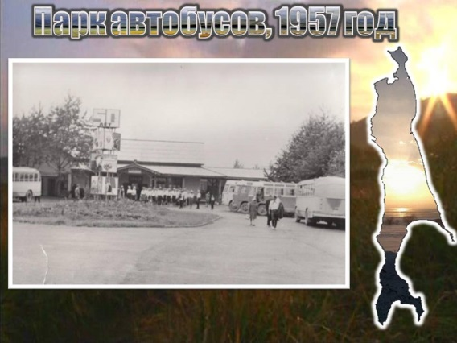
В 1957 образовался Парк автобусов Долинского автохозяйства, который регулярно обновлялся и пополнялся, а количество рейсов между городом и областным центром, а также посёлками постоянно увеличивалось.
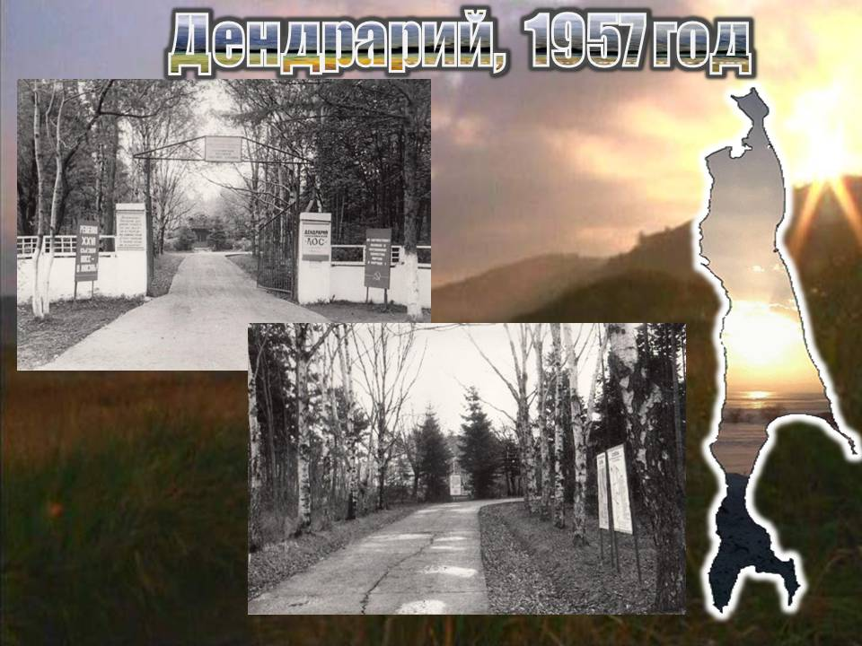

В находящемся в городе дендрарии Сахалинской лесоопытной станции собрано и представлено 170 видов древесных и кустарниковых растений Сахалинской области. Лес является продолжением зелёной зоны города.

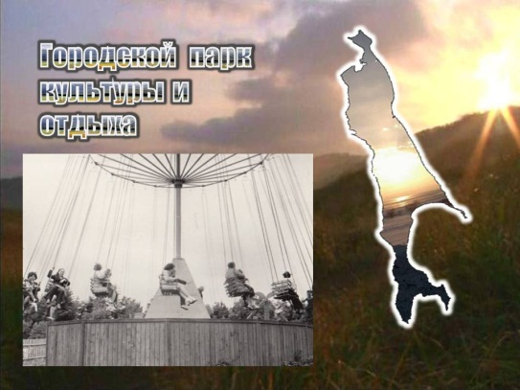
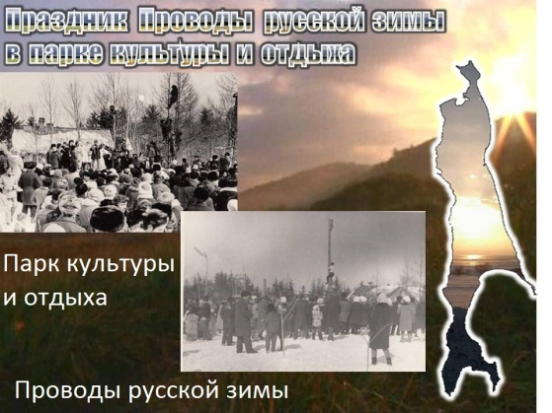

В зеленой зоне был открыт парк Культуры и Отдыха, в котором горожане и гости города проводили свое свободное время. В парке работали детские аттракционы, проводили праздники .
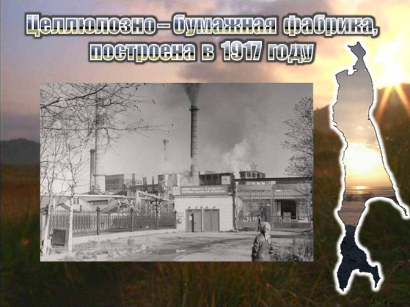
В прошлые годы ведущее место в экономике города занимала целюлозно-бумажная фабрика которая была построена 1915-1917 годы. Долинский завод являлся одним из крупнейших бумажных заводов СССР, и производил различные виды бумаги для всей страны

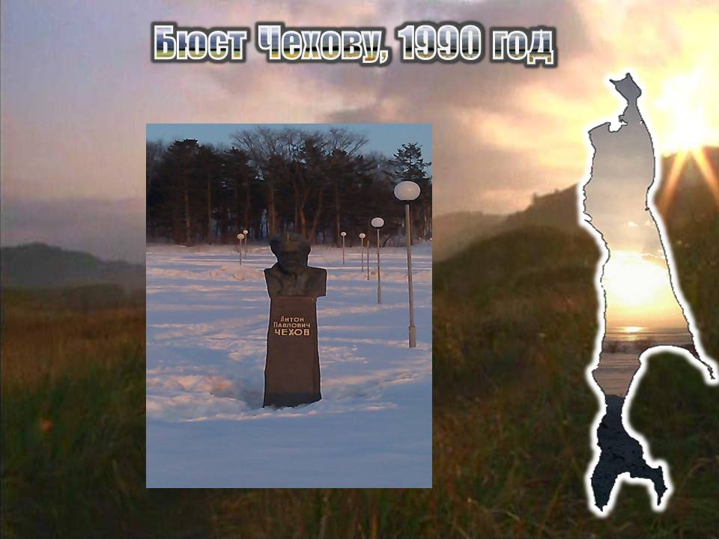

19 декабря 1990 г. на центральной площади города открыт бюст А. П. Чехову.

25 января 2006 г. принят Устав муниципального образования, по которому Долинский район стал называться городской округ «Долинский».
В состав Долинского района входят: г. Долинск, п.Такое, п.Сокол, с.Стародубское, п.Фирсово, п.Дудино, п.Взморье, с.Арсентьевка, с.Покровка, с.Сосновка, с.Октябрьское, с.Ручьи, п.Углезаводск, п.Быков.
Такова история родного города. И закончить эту историю хочется стихотворением ветерана Великой Отечественной войны, почетного гражданина нашего города и учителя первой школы Артюшенкова Александра Алексеевича
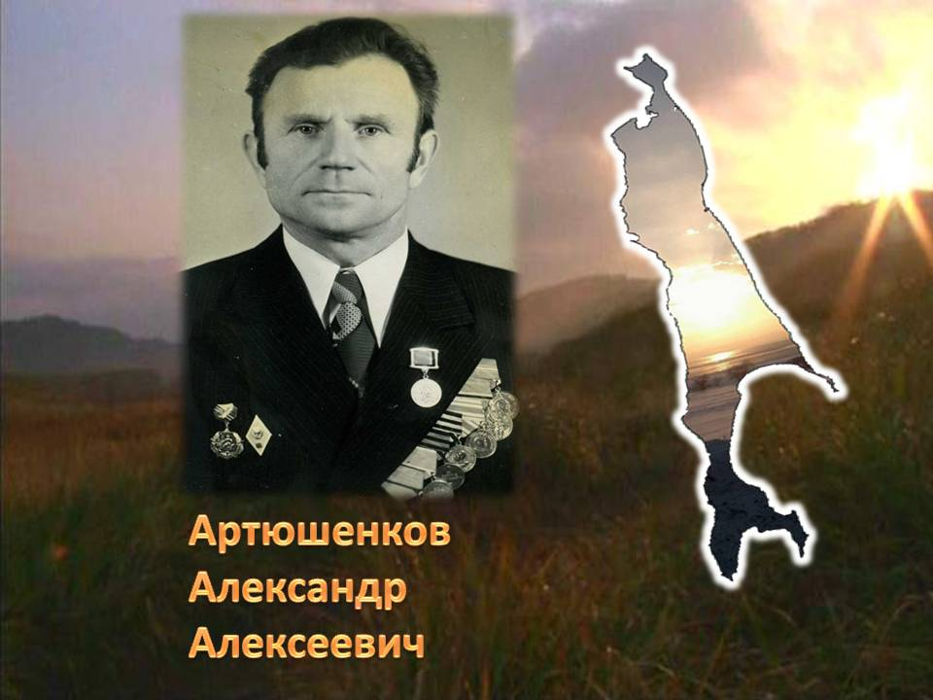

«Долинск мой, навек с тобой»
Не грози мне буйный ветер,
Не ломись ко мне в окно.
Не испугать ничем на свете,
Сахалинец я давно.
С нашим Долинском сроднился,
Как с пургой и дождём,
Как размок ,не развалился,
Что случись, переживём.
Замечательна природа,
Океан вокруг меня.
А ненастная погода,
Как любимая родня.
Распахну свою рубаху
Выйду утром на траву,
Хоть клади меня на плаху,
С Сахалина не уйду.

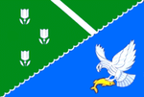
Описание герба

«Зелёно-лазоревое (синее, голубое) поле скошено справа серебряной чешуйчатой нитью. В зелёном поле три серебряные лилии на стеблях с листьями (две слева одна справа), сопровождаемые справа вверху серебряной перевязью; в лазоревом поле — серебряный обращенный влево с воздетыми крыльями орёл, держащий в когтях золотую рыбу головой вправо»

